Тип Членистоногие
Признаки | Класс Ракообразные | Класс Паукообразные | Класс Насекомые
Симметрия | Двусторонняя (билатеральная)
Особенности эмбрионального развития | Трехслойные, первичноротые
Покровы | Многослойная хитинизированная кутикула (линька), однослойный эпителий  Линяют только на стадии личинок
Отделы тела | 3 отдела: голова, грудь и членистое брюшко. Покровы головы и груди, сливаются образуя головогрудный панцирь.  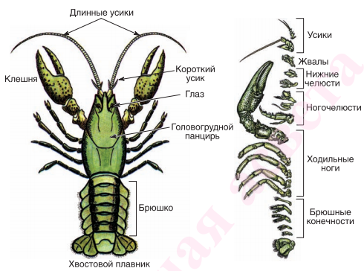 | Головогрудь и нечленистое брюшко (членистое у скорпионов); все отделы тела слиты у клещей  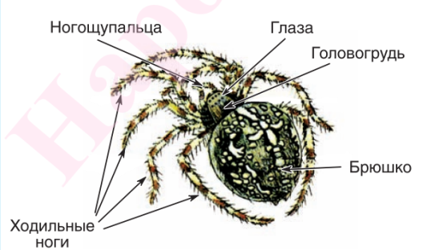  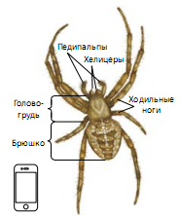 | Голова, грудь и брюшко  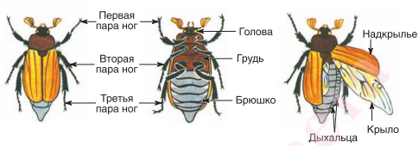  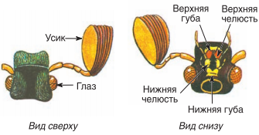
Конечности | На голове:  2 пары усиков:  1) короткие (антеннулы)– орган обоняния и осязания, равновесия;  2) длинные (антенны) – орган осязания.  Ротовой аппарат:  1 пара верхние челюсти  2 пары нижних челюстей  На груди:  3 пары ногочелюстей,  5 пар ходильных ног (первая пара имеет крупные клешни)  На брюшке:  5 пар плавательных конечностей, с помощью которых рак может плыть в толще воды вперёд.  У самцов хорошо развитые первые две пары участвуют в оплодотворении. Брюшко заканчивается сильным хвостовым плавником, позволяют раку двигаться задом наперёд. | На головогруди 6 пар конечностей:  2 пары — ротовые конечности:  Первая пара — хелицеры (ядовитые коготки) — имеет вид крючков, выделяют яд, который умерщвляет добычу.  Вторая — членистые ногощупальца (педипальпы), имеются чувствительные волоски, органы вкуса и осязания.  Остальные 4 пары — типичные  ходильные конечности с коготками на концах. На брюшке конечности отсутствуют.  Видоизменения:  На заднем конце брюшка  по бокам от анального отверстия находятся три пары бугорков — паутинные бородавки.  Выделяемое ими полужидкое белковое вещество твердеет на воздухе в виде тонких нитей — паутины. | На голове: одна пара усиков - орган обоняния  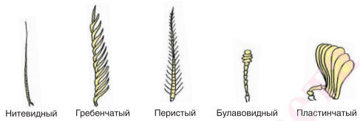  Ротовой аппарат состоит из верхней губы в виде поперечной пластинки, трех пар ротовых конечностей:  двух пар челюстей (верхняя и нижняя) и одной пары нижней губы. На нижних челюстях и на нижней губе имеется по паре щупиков, которые служат органами осязания и вкуса.  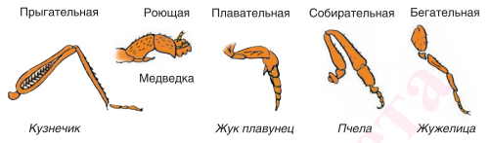  На груди три пары ходильных конечностей. Конечности разного типа:  прыгательные ( кузнечики), роющие(медведки),плавательные(водяные жуки), собирательные (пчелы), бегательные ( жужелицы).  Второй и третий сегменты груди у большинства несут по одной паре крыльев.  Крылья развиваются из складчатых выростов спинной части второго и третьего грудных сегментов. Расположение в выросте разветвления трахей остаются в виде жилок. Это- каркас перепончатого крыла Расположение трахей определяется жилкованием.  Крылья исчезают у паразитических насекомых( вши, блохи).  У мух и комаров сохраняется только передняя пара крыльев. Вторая пара превращена в булавовидные жужжальца, регулирующие полет
Пищеварительная система | Рот, через глотку и короткий пищевод пища попадает в желудок, состоящий из двух отделов — жевательного  и цедильного. Рот, глотка, пищевод и желудок относятся к переднему отделу кишечника.  В среднем отделе кишечника питательные вещества всасываются стенками кишечника и поступают в кровь.  Непереваренные частицы пищи поступают в задний отдел кишечника и выводятся наружу через анальное отверстие | Пищеварение некишечное: проколов коготками первой пары конечностей покровы жертвы, пауки вводят в ранку секрет ядовитых желез и пищеварительные соки, ткани тела жертвы растворяются, частично  перевариваются, а затем всасываются при помощи мускулистой глотки. Завершение пищеварения и всасывание питательных веществ происходит в сильно развитом среднем отделе кишечника и печени. Непереваренные и обезвоженные остатки удаляются через задний отдел кишечника. | Проглоченная пища поступает в мускульную глотку, куда открываются протоки слюнных желез. Затем она продвигается в пищевод (у некоторых насекомых в его расширение — зоб) и мускульный желудок, в котором пища дополнительно перетирается. Глотка, пищевод и мускульный желудок входят в передний отдел кишечника. Отсутствует печень.  Окончательное переваривание  и всасывание питательных ве-  ществ происходит в среднем кишечнике. Непереваренные остатки  пищи выводятся наружу через  анальное отверстие.
 | 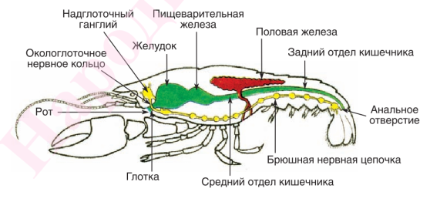  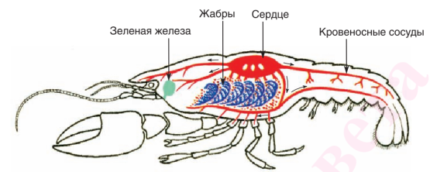 | 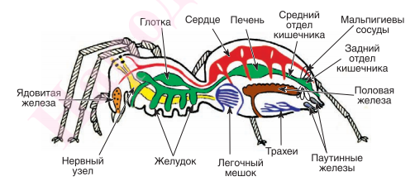  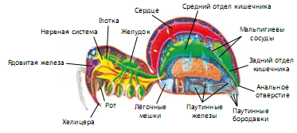 | 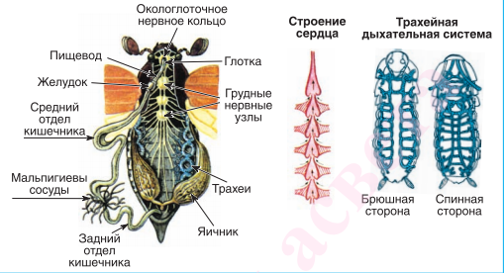
Дыхательная система | Жабры, которые являются выростами ходильных конечностей и спрятаны под панцирем головогруди.  У мелких ракообразных дыхание осуществляется через всю поверхность тела. У некоторых видов ракообразных жабры располагаются на брюшных конечностях. | легочные мешки (видоизмененные конечности) и трахеи, обеспечивающие поглощение кислорода из атмосферного воздуха | Дыхальца, от которых отходит  густая сеть разветвлённых трубочек — трахей.
Кровеносная система | Сердце имеет вид мешочка с отверстиями, закрывающимися клапанами. Кровеносная система незамкнутая: по сосудам, отходящим от сердца, кровь движется по всему организму и поступает в полость тела, в сосуды и сердце.  Сердце расположено на спинной стороне головогруди. | Кровеносная система незамкнутая. В брюшке расположено трубчатое  сердце, от которого отходят крупные сосуды | Незамкнутая. На спинной стороне сердце (длинная мускулистая трубка  с отверстиями по бокам). Гемолимфа обеспечивает транспорт питательных веществ, продуктов обмена, выполняет защитную функцию, частично участвует в обмене газов.
Выделительная система | Одна или две пары железистых органов (зелёные железы), которые открываются у основания антенн. | Выделительная система обыкновенного крестовика в связи с жизнью в наземной среде представлена мальпигиевыми сосудами, которые открываются в задний отдел кишечника, где из продуктов выделения отсасывается вода, поступающая обратно в полостную жидкость. | Мальпигиевы сосуды, которые открываются в задний отдел кишечника.
Нервная система | Окологлоточное нервное кольцо с надглоточным и подглоточным нервными  узлами (ганглиями) и брюшной нервной цепочкой, от которых идут нервы ко всем органам | Хорошо развитые надглоточный и подглоточный нервные узлы (окологлоточное нервное кольцо)  и отходящие от них многочисленные нервы.  Ганглии брюшной нервной цепочки сливаются и образуют один сложный узел в головогруди. | Окологлоточное нервное кольцо с хорошо развитым надглоточным ганглием (“Мозг” у общественных насекомых) и брюшная нервная цепочка.
Органы чувств | 2 пары усиков:  1) короткие (антеннулы)– орган обоняния и осязания, равновесия;  2) длинные (антенны) – орган осязания.  1 пара стебельчатых  сложноустроенных фасеточных глаз | Органы осязания в виде  чувствительных волосков на покровах (особенно на ногощупальцах).  Органы обоняния и органы, реагирующие на химические раздражения, тоже связаны с покровами.  Четыре пары простых глаз . | На нижних челюстях и на нижней губе имеется по паре щупиков, которые служат органами осязания и вкуса. По бокам головы находится пара сложных фасеточных глаз. Между сложными фасеточными глазами могут быть расположены несколько простых глаз.  Впереди есть два усика - орган  обоняния и осязания
Размножение | Раздельнополые.  Половой диморфизм: у самца брюшко более узкое, а у самки — пошире.  Половые железы располагаются в грудной области. После внутреннего оплодотворения самки откладывают яйца на брюшные конечности. Из яиц появляются рачки, которые долго находятся под защитой самки, прячась с нижней стороны её брюшка. | Половой диморфизм: размеры самки значительно превышают размеры самца.  Оплодотворение— внутреннее, самка откладывает яйца в специальный сплетённый из паутины кокон, который помещается в укромном месте. Весной из яиц выходят молодые паучки. | Раздельнополые. Половой диморфизм у многих видов.  Половая система самок состоит из двух яичников (здесь происходит образование яйцеклеток) и яйцеводов. У самца имеются два семенника, два семяпровода и семяизвергательный канал.  Внутреннее оплодотворение.Самцы медоносной пчелы развиваются только из неоплодотворенных яиц-партеногенез.
Развитие | Прямое | Прямое | Прямое (вши,блохи)  Непрямое с полным метаморфозом(яйцо>личинка>  куколка>имаго):  Отряды Чешуекрылые, Жесткокрылые, Перепончатокрылые, Двукрылые.  Непрямое с неполным метаморфозом (без куколки): Полужесткокрылые, Стрекозы, Прямокрылые.
Представители | 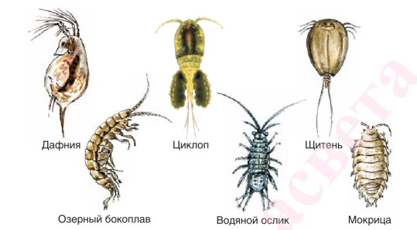  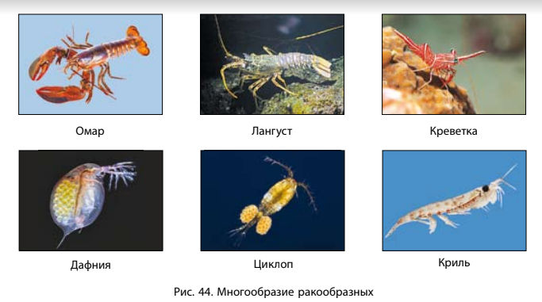  широкопалый речной рак занесен в Красную книгу Республики Беларусь | Отряд пауки  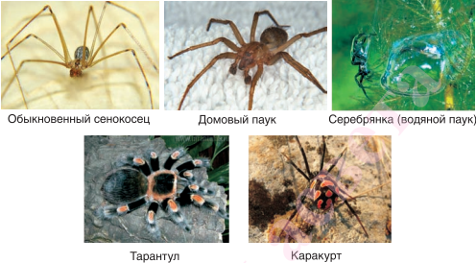  Отряд Скорпионы  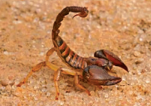  Отряд клещи  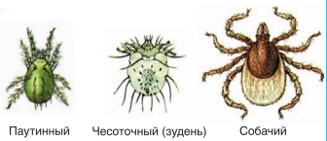 | Насекомые — вредители растений  Листвой питаются личинки бабочек, перепончатокрылых (пилильщиков), жуков-листоедов  насекомых-вредителей стволов деревьев - представители и жесткокрылых (златки, короеды, долгоносики, усачи), и перепончатокрылых (рогохвосты), и бабочек (бабочки стеклянницы, древоточцы).  Питаются подземными частями растений личинки жуков майского, проволочников.  Опасными вредителями является азиатская саранча, тля, медведка, колорадский жук, клоп-черепашка, капустная совка, капустная муха.  Насекомые — переносчики заболеваний: комнатная муха, чёрные тараканы и прусаки, муха цеце (переносит трипаносому — возбудителя смертельно опасной для человека сонной болезни), осенняя жигалка может переносить возбудителей сибирской язвы. Комары способны передавать комариные энцефалиты и малярию. Блохи могут передавать человеку таких возбудителей болезней, как чума, туляремия, сыпной тиф.  Паразиты человека и животных:  слепни и оводы, платяная вошь, блохи  Одомашнены человеком: медоносная пчела и тутовый шелкопряд  Синантропные насекомые: мухи, тараканы

